CH-1092 Belmont, Suisse
Tel +41 21 728-6156, Fax 728-6157
Email info@didel.com, www.didel.com
Fichier www.didel.com/bot/Start.doc

Le DidelBot et sa mise en route

Le DidelBot démarre quand son accu est inséré, contacts vers l'extérieur. Les deux LEDs en dessus du poussoir ont besoin d'une tension de 3,2V au moins pour s'allumer. Le processeur tourne encore pour une tension plus basse, il y a un convertisseur de tension qui fait que l'intensité des LEDs avant est peu sensible à la tension, en dessus de 2,8V.  Un accu chargé permet 2 heures de déplacement avec évitement d'obstacles. Si la batterie est oubliée, la puissance se coupe au bout d'une minute, et la batterie se décharge en une semaine, sans être détruite si on l'oublie plus longtemps. | 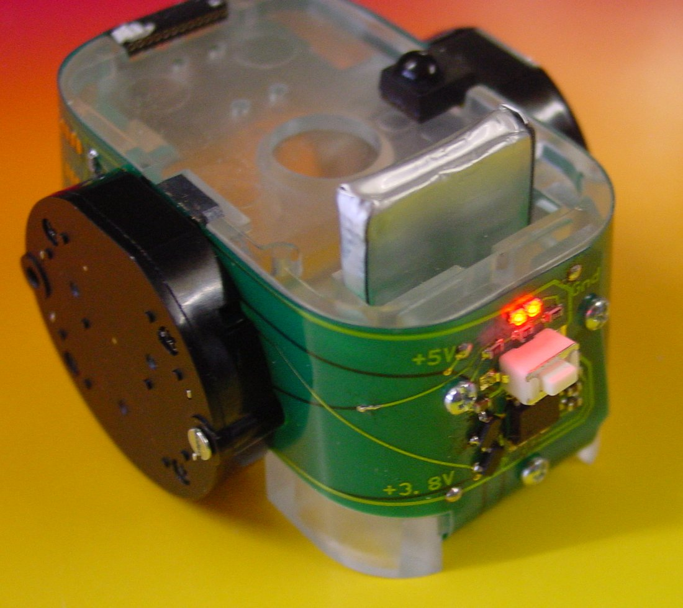
On peut déclencher le processeur par une action longue (2 secondes) sur le poussoir. Une pression le remet en vie.

Le poussoir permet la sélection des comportements suivants en fonction du nombre d'actions brèves:
1 action | le logiciel attend le téléchargement d'un programme assembleur depuis SmileNG
2 actions | le robot démarre et évite les obstacles. Il ne tombe pas de la table grâce à ses capteurs regardant vers le bas
3,4,5 actions | le robot dessine un motif non modifiable (programmé en assembleur)
6 actions | le robot fait des aller-retours pour montrer qu'il sait changer de vitesse progressivement et qu'il ne dévie pas trop

Les interruptions gèrent les timers et les entrées-sorties.
Au reset, un clignotement précède le test du poussoir. S'il est pressé, le processeur saute à l'adresse 10, et exécute par défaut le programme de test qui alterne la valeur des bits en sortie. Si un autre programme a été téléchargé, il s'exécutera.
Si le poussoir est inactif, les interruptions sont mises en service, un + est envoyé par la ligne série et un double clignotement signale que tout se passe bien.
Pour la liaison série avec un PC, voir www.didel.com/bot/Serie.doc
Si on presse une fois sur le poussoir, le programme éteint ses LEDs et attend un fichier au format Intel Hex. En cas d'erreur ou après 20 secondes, ce programme retourne à la boucle principale en bipant le numéro d'erreur (6 bips pour un timout).
Pour l'utilisation de SmileNG et le téléchargement, voir www.didel.com/bot/intro/Intro.doc
Le diagramme ci-contre montre tous les cas possibles.Il précise ce qui se passe si l'alimentation s'est déclenchée suite à une absence d'ordre pendant 1 minutes (foreclos = timout en anglais).  Une action brève remet l'alimentation en service. Si l'action sur le poussoir est prolongée à une seconde environ, le programme en 16'10 est exécuté. ceci permet de relancer le programme téléchargé par une action longue lorsque la pile est insérée. | 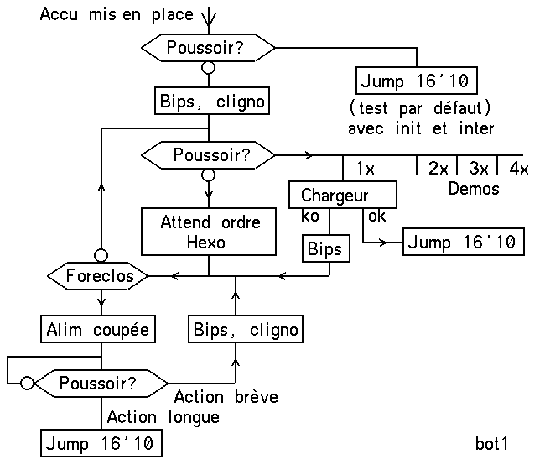

Le chargeur Bicha permet de charger deux accus en même temps. On peut régler les commutateurs en fonction de la capacité de la batterie, et du temps de charge souhaité. Les accus du DidelBot sont spécifiés 140mAh et peuvent être chargés en une heure en mettant tous les commutateurs On. En réduisant le courant, on atteint une charge plus élevée.  Le piles permettent une dizaine de recharges des accus. N'importe quel transfo prise donnant au moins 6V continu ou alternatif peut être utilisé. Un jack | 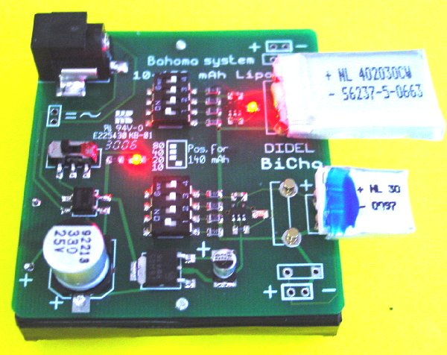
3.5/2.1mm est fourni s'il est nécessaire de substituer la prise la prise du transfo.

jdn 060910

